國立臺灣師範大學 交換生心得
交換學校：University of Missouri- St. Louis
交換學期：100.1.16-100.5.14
學生姓名：教育99翁亞婷

修課心得
在春季學期裡，我選修了四門課，分別是Intro To Mass Communication、Intro To Advertising、Basic Marketing和Fundamentals Of Acting。雖然我的主修是教育，但在這學期裡我選擇了和學程較相關的課，一方面是想要比較台灣與美國傳播與文創相關產業，一方面也想要練習用英語學習不同領域的知識，挑戰自己。
Intro To Mass Communication是介紹美國大眾傳播的歷史與現況，在課堂上，教授會用很多美國過去發生過以及現在的例子做為輔助，讓學生更了容易了解理論以及爭議點。每結束一個小單元，教授就會用不同的方式將學生分組，進行討論，因此每個學生每次都能跟不同的人進行交流。
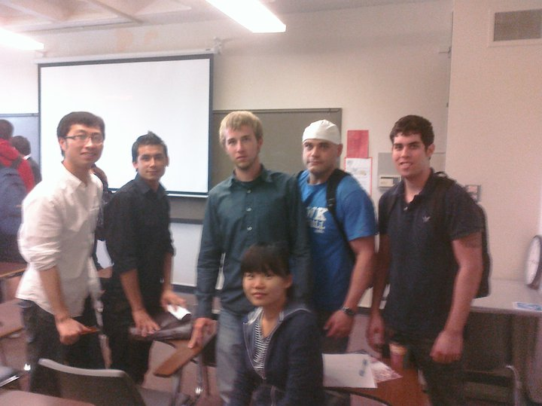
Intro To Advertising是堂很有挑戰性的課。在廣告的領域裡，融和很多文化元素，對於國際學生來說，若對美國文化與歷史了解不深，則很難完全理解上課討論的內容。從這堂課裡我了解了更多美國式的幽默與思考模式。教授非常注重研究，因此在整個學期中要求我們自己設定題目，自己上網蒐集資料做研究，最後交出一份廣告企劃。過程雖然很辛苦，但完成之後非常的有成就感。
Basic Marketing則是我很喜歡的課。教授很喜歡和學生討論行銷手法的議題，因此整個上課氣氛很活潑，期末的時候每個小組都要上台報告行銷企劃，很多同學很有創意，有些人把整個講台佈置成說明會會場，有些人則是真的帶了自家的產品來分享。
↑行銷課報告小組
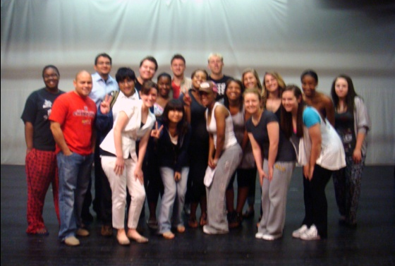
Fundamentals Of Acting是一門很有趣的課。整個學期我們必須要上台表演三次，一次是獨白，兩次則是要和夥伴配合演出。每次上課，教授常會帶一些小遊戲，一邊做練習也一邊讓同學們互相熟悉。整個班級總共只有二十個人，全班只有我一個亞洲學生。有次的小遊戲是兩兩一組對看，其中一個先轉過頭去，轉回來的瞬間要說出看到對方的第一印象，我原本以為我的夥伴會說出「妳是亞洲人」，但種族之類的詞語卻完全沒有出現，反而顯得我的種族意識比他們要深，讓我有點不好意思。
↑戲劇課期末合影
整體來說，因為是與美國在地的大學生一起修課，在聽力與理解上多少還是有些困難，回家之後需要花比較多的時間預習和複習;在寫作的部分，校內設有Writing Lab幫助學生組織文章以及文法訂正，每門課也都會有助教幫助學生。

生活心得
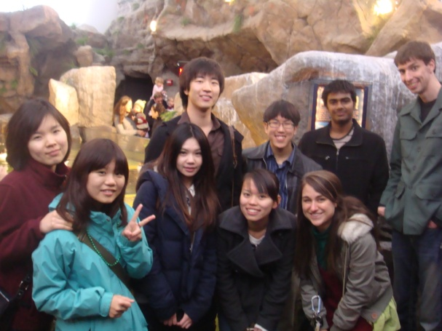
學校內常會舉辦一些活動，在活動中不但可以吸收新知，也可以拓展自己的社交圈，更可以和美國學生有直接的交流。不同的系所會辦不同的活動，因此如果對其他領域有興趣的同學，可以多上學校的網頁或是到各系去走走，常會得到不同的資訊。除了與學術相關的活動外，學校的也會舉辦一些體育活動，校內的學生可以有折扣優惠。校內也有一些社團可以幫助國際學生更快的了解當地的文化與好玩的地方。
↑聖路易動物園
↓聖路易大拱門出遊
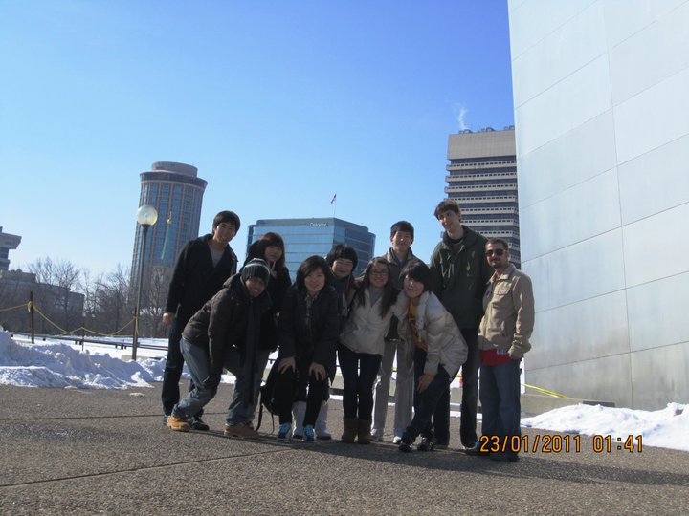
如果碰到美國的大節日，有些社團會辦一些活動邀請大家一同同樂。在春季學期裡遇到的特殊節日比較少，除了州內的遊行之外，復活節是令我印象最深的節日，當天不但在宿舍附近玩起了尋蛋的遊戲，還有彩繪蛋以及好吃的晚餐。在聖路易的最著名的地標是大拱門，從芝加哥回到聖路易的時候，看到拱門就知道要回聖路易囉。利用學期中的春假以及學期結束的半個月，我也到了不同的州去旅行，發現每個州的感覺都很不相同，例如東岸紐約的繁華擁擠、佛羅里達的觀光人潮等等，令我感到又驚又喜。
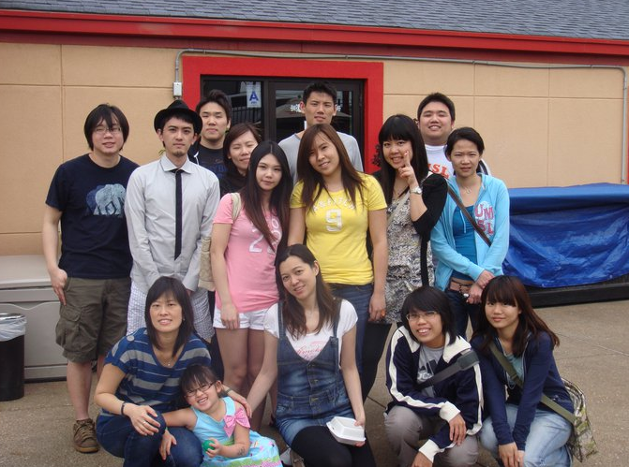
密蘇里大學聖路易校區有台灣同學會，同學會內的學長姐也都很熱心幫忙，讓我能夠更快速的習慣美國的生活。在這說短也不短、說長也不長的五個半月中，我體會到美國這個沙拉碗裡的多樣文化，以及許多中西差異，包括飲食以及溝通的方式。我很幸運有這個機會能夠到聖路易，不但認識很多不同國家的朋友，也讓自己的想法更加開闊！
↑密蘇里大學聖路易校區台灣同學會期末聚餐

